盾构姿态自动测量系统的开发与应用
潘国荣^{1)、2)}，王穗辉¹⁾，陈传林³⁾，张德海³⁾
1) 同济大学 测量与国土信息工程系，上海 200092
2) 现代工程测量国家测绘局重点实验室，上海 200092
3) 上海地铁盾构设备工程有限公司, 上海 200031
摘要：综合国内外既有测量系统优点和通过用户需求的调研，开发了一套集盾构自动导向测量和工程动态管理可视化、操作简单、自动化程度高的测量系统。该系统在某标段地铁区间施工现场进行了实地应用。应用结果表明，在地铁隧道中采用该系统进行自动测量是方便、准确和可行的，可在无人值守情况下完成测量导向，完全能够取代人工测量。同时提供可视化的地面建筑物与盾构推进相关关系的信息，便于盾构推进过程中对环境影响事故的预防。
关键词：自动导向测量，盾构，自动全站仪，可视化
中文分类号：U455.3 文献标识码： A
Development and application of automatic surveying system in Shield tunneling
PAN Guorong ^{1)、2)}, WANG Suihui¹⁾，CHEN Chuanlin³⁾，ZHANG Dehai ³⁾
1) Department of Surveying and Geo-Informatics,Tongji university, Shanghai 200092
2) Key Laboratory of Modern Engineering Surveying of SBSM, Shanghai 200092
3) Shanghai Metro Shield Equipment and Engineering Co. Ltd, Shanghai 200031

Abstract: By synthesizing the advantages of various surveying systems at home and abroad, a visual automatic surveying system is developed in this paper. This surveying system has the important function of automatic shield tunneling guiding survey visualization and engineering dynamic management visualization, and it also has merits of simply operation and higher automation level. It has been applied to the construction of a section of railways, the result indicated that the surveying system is convenient, accurate and feasible, and can automatically accomplish the whole measurement task taking the place of manual measurement. Meanwhile, this system also provides the visual information of the correlations of the TPM site and the building around, which is propitious to prevent accidents caused by surroundings during the tunnel construction.
Key words : automatic-guiding survey, Shield-Driven, automatic total station, visualization

地下工程大多数投资大、施工复杂、对周围环境影响显著，对国民经济和大众生活具有重要影响，具有重要的社会、经济和战略意义。在我国，地下工程建设方兴未艾，尤其是地铁建设目前在我国的许多城市开展。随着国家经济城市建设的快速发展，地下工程建设将越来越多。由于地下施工的特殊性，其施工条件等往往较地面困难，但对于贯通和引导具有很高的要求，其引导系统的自动化水平直接制约了施工的精度和进度。因此，本文的研究成果可望提高地下施工引导自动化水平，对于我国包括地铁、隧道在内的地下工程施工^{[1-3]}具有明显的理论意义和重要的实际应用价值。

1. 盾构姿态的描述与确定
  - 姿态参数描述
盾构掘进的线路反映着隧道实际中心线的位置。要使隧道中心轴线沿设计线路前进并保证最终盾构能够在允许的偏差范围内贯通，就必须使盾构在推进过程中的偏差控制在一定的范围内，这样才能保证贯通时的精度。所以，就必须要在盾构推进过程中实时地确定盾构姿态参数。
为方便起见，假定盾构切口中心点为O，盾尾中心点为C，A为位于O点上方的一点，如图1所示，则OC为盾构中心轴， CO的方向代表了盾构前进的方向。为了全面的了解盾构当前的姿态，需要知道O点的里程，O点与设计轴线的水平偏差和竖直偏差，C点与设计轴线的水平偏差和竖直偏差，OC的方位角与设计轴线方位角的偏差，OC的坡度（即俯仰角）与设计坡度的偏差以及盾构自身的旋转角。得到了这8个盾构姿态参数，盾构司机就可以通过调整千斤顶编组，通过加大或减小相应组千斤顶油压的方法改变盾构的前进方向，使之符合推进的要求。
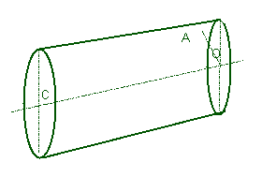

图 1. 盾构姿态描述示意图 Fig.1 Tunnel shield attitude

1.2 姿态参数确定^{[4]}
在标定过程中，除了标定位于盾构轴线上的O点和C点外，另外只需要标定位于盾构上的N（N3）个特征点，而不再需要特别标定位于盾构刀盘正上方的Ａ点。当然，其中有一个点（要位于OC轴线上方，接近盾构顶部）以便与OC轴组成平面$Π_{0}$，并且计算其与竖直面的初始夹角。以后根据$Π_{0}$与的夹角的变化来计算盾构的旋转角参数。
待盾构推进中测量了N（N3）个特征点后，根据所得到的特征点的测量坐标以及初始标定坐标，通过坐标转换的方法求出上述两套坐标的转换参数，然后再把盾构机切口中心、盾尾中心的初始标定坐标代入到转换模型中即得到切口中心点O、盾尾中心点C的在测量坐标系中的坐标。
有了切口O的坐标，经过与设计数据的比较，就可以判断出当前切口的里程。知道了切口在设计轴线上所处的位置，根据线路设计数据就可以得到当前的设计方位角$A_{\text{Design}}$和设计俯仰角$P_{\text{Design}}$。
根据O和C的测量坐标，可以计算出盾构的方位角$A_{\text{Meas}}$、俯仰角$P_{\text{Meas}}$以及$Π_{0}$与$Π_{V}$的夹角。切口到设计轴线的水平距离即为水平偏差，$O$到设计轴线的竖直距离即为竖直偏差。$A_{\text{Meas}}$与$A_{\text{Design}}$的差$ΔA$、$P_{\text{Meas}}$与$P_{\text{Design}}$的差$ΔP$、与$R_{\text{Init}}$的差$ΔR$分别为方位角偏差，俯仰角偏差和旋转角。

1.3 测量过程
盾构在始发井中拼装完毕后，可以看成是一个刚体结构。如果在盾构上测定不在同一直线上的3个点，根据3点确定一个平面的原理，盾构的空间位置就可以得到确定和控制。这是全站仪测量确定盾构姿态的理论基础。其测量过程可分为以下几个部分：
（1）.基准点设定. 根据隧道内的施工条件，在隧道的前端设置两个基准导线点^{[5－6]}。要求：一个导线点在隧道的顶部吊篮上作为测站点；另一个导线点在隧道侧面的仪器台上作为后视点；这两个导线点为盾构引导测量提供基准点和基准方向。随着盾构的推进，当由于视距太远或由于盾构转弯而观测不到目标时，要求布设新的隧道前端基准点^{[7]}，并把原测站移至新设站点上，以新站点作为本系统新的基准。
（2）.盾构特征点检核. 本系统由一台全站仪以连续支导线形式沿盾构前进方向向前传递坐标，每次测量都从上述隧道前端基准点开始，测量盾构特征点坐标。因此每次测量得到的特征点坐标均相互独立，并且每次结果之间可以相互起到检核作用。每次测量完毕进行下一步计算之前，都要检验测量过程中的每点和每条边是否有明显错误。
（3）.获取姿态参数. 本系统先通过自动全站仪对特征点进行学习测量，在记忆了特征点的方位信息后即可实现对特征点的自动测量。在测得特征点的坐标后，先求出特征点的测量坐标与预先标定的坐标之间的转换关系，然后再根据切口中心和盾尾中心的标定坐标利用该转换关系求出切口中心和盾尾中心的测量坐标。这样就得出一条经过盾尾中心和切口中心的盾构推进轴线。通过这条轴线与隧道中心设计轴线相比较而得出盾构姿态的偏差值。
- 计算模型
本系统涉及到两个坐标系统。一个是工程测量坐标系统，它用来计算所有导线点、线路放样点和盾构机轴线等的实测坐标；另一个是盾构机(TBM)坐标系统，它用来记录TBM的切口中心点O、盾尾中心点C和测量标志点的标定坐标，随着盾构的推进，假设盾构机上各点的TBM坐标不变，那么TBM坐标系在测量坐标系中的位置是在逐渐移动和旋转的。本文采用的方法是先通过这两种空间直角坐标系的公共点求出转换参数，然后再利用转换参数求出TBM坐标系内其他点的坐标。
本文提出的是一种严密的坐标转换方法，它可以实现任意大角度的转换，甚至是左右手坐标系之间的转换，且便于程序设计。
设点A在空间直角坐标系$O−\text{XYZ}$中的坐标为$(X,Y,Z)$，在空间直角坐标系$O^{'}−X^{'}Y^{'}Z^{'}$中的坐标为$(X^{'},Y^{'},Z^{'})$。$X^{'}$轴在$O−\text{XYZ}$中的方向余弦为$(a_{1},b_{1},c_{1})$，$Y^{'}$轴在$O−\text{XYZ}$中的方向余弦为$(a_{2},b_{2},c_{2})$,$Z^{'}$轴在$O−\text{XYZ}$中的方向余弦为$(a_{3},b_{3},c_{3})$；则$X$轴在$O^{'}−X^{'}Y^{'}Z^{'}$中的方向余弦为$(a_{1},a_{2},a_{3})$,$Y$轴$O^{'}−X^{'}Y^{'}Z^{'}$中的方向余弦为$(b_{1},b_{2},b_{3})$,$Z$轴$O^{'}−X^{'}Y^{'}Z^{'}$中的方向余弦为$(c_{1},c_{2},c_{3})$，$μ$为尺度参数，$(X_{0},Y_{0},Z_{0})$为$O^{'}−X^{'}Y^{'}Z^{'}$的原点相对于$O−\text{XYZ}$原点的平移量。
点A的两套坐标的关系用矩阵表示为：
$\left(\begin{matrix}X_{i} \\ Y_{i} \\ Z_{i}\end{matrix}\right)=μR\left(\begin{matrix}X_{i}^{'} \\ Y_{i}^{'} \\ Z_{i}^{'}\end{matrix}\right)+\left(\begin{matrix}X_{0} \\ Y_{0} \\ Z_{0}\end{matrix}\right)$ ， （1）
将式(1)写成增量形式，有
$\left(\begin{matrix}X_{i} \\ Y_{i} \\ Z_{i}\end{matrix}\begin{matrix}−X_{1} \\ −Y_{1} \\ −Z_{1}\end{matrix}\right)=μR\left(\begin{matrix}X_{i}^{'} \\ Y_{i}^{'} \\ Z_{i}^{'}\end{matrix}\begin{matrix}−X_{1}^{'} \\ −Y_{1}^{'} \\ −Z_{1}^{'}\end{matrix}\right)$ （2）
令 $X_{i}−X_{1}={\bar{X}}_{i−1},Y_{i}−Y_{1}={\bar{Y}}_{i−1},Z_{i}−Z_{1}={\bar{Z}}_{i−1}$
$$X_{i}^{'}−X_{1}^{'}={\bar{X}}_{i−1}^{'},Y_{i}^{'}−Y_{1}^{'}={\bar{Y}}_{i−1}^{'},Z_{i}^{'}−Z_{1}^{'}={\bar{Z}}_{i−1}^{'}$$
为描述方便，忽略下标$i−1$，则有
$\left(\begin{matrix}\bar{X} \\ \bar{Y} \\ \bar{Z}\end{matrix}\right)=μR\left(\begin{matrix}{\bar{X}}^{'} \\ {\bar{Y}}^{'} \\ {\bar{Z}}^{'}\end{matrix}\right)$ （3）
这就是归一化的坐标转换公式。在该公式中，消除了坐标平移参数，而仅保留旋转参数和尺度参数。该公式的误差方程可简单表示为：
$V=\text{Ax}−L$ （4）
式中：
$x={\left[\begin{matrix}\begin{matrix}dμ & {\text{da}}_{1}\end{matrix} & {\text{da}}_{2} & {\text{da}}_{3} & {\text{db}}_{1} & {\text{db}}_{2} & {\text{db}}_{3} & {\text{dc}}_{1} & {\text{dc}}_{2} & {\text{dc}}_{3}\end{matrix}\right]}^{T}$
$$L=\left(\begin{matrix}{\bar{X}}^{0} \\ {\bar{Y}}^{0} \\ {\bar{Z}}^{0}\end{matrix}\right)−μ^{0}R^{0}\left(\begin{matrix}{\bar{X}}^{'} \\ {\bar{Y}}^{'} \\ {\bar{Z}}^{'}\end{matrix}\right)$$
上标为0的数为其相应值的近似值，前缀为d的数为其相应值的改正数。
旋转矩阵是正交矩阵存在下列条件：
$\begin{aligned}a_{1}^{2}+a_{2}^{2}+a_{3}^{2}=1 \\ b_{1}^{2}+b_{2}^{2}+b_{3}^{2}=1 \\ c_{1}^{2}+c_{2}^{2}+c_{3}^{2}=1\end{aligned}$
假定已知，则其余6个参数可以分别求出。利用泰勒级数将6个方程展开，舍弃二次项之后的部分，有
$\text{Cx}−W=0$ （5）
式中：
如果有3个以上的已知公共点，按附有条件的间接平差法解算式（4）和式（5），就可以求出x，即一个尺度参数和9个方向余弦参数。将这10个参数代入式（1），并代入多个公共点的坐标，可求出多组平移参数，最后取这些平移参数的平均值
$\left(\begin{matrix}X_{0} \\ Y_{0} \\ Z_{0}\end{matrix}\right)=\frac{\sum_{i=1}^{N}{\left(\left(\begin{matrix}X_{i} \\ Y_{i} \\ Z_{i}\end{matrix}\right)−μR\left(\begin{matrix}X_{i}^{'} \\ Y_{i}^{'} \\ Z_{i}^{'}\end{matrix}\right)\right)}}{N}$ （6）
坐标转换模型的精度为
$σ_{m}=\sqrt{(\sum{{Δx}_{i^{2}}}+\sum{{Δy}_{i^{2}}}+\sum{{Δz}_{i^{2}}})/(3N−\text{13})}$ （7）
式中：${Δx}_{i}=x_{i}−x_{i^{'}}$；${Δy}_{i}=y_{i}−y_{i^{'}}$；${Δz}_{i}=z_{i}−z_{i^{'}}$；$x_{i}$，$y_{i}$，$z_{i}$为实际三维坐标系的公共点实测坐标；$x_{i^{'}}$，$y_{i^{'}}$，$z{}^{'}$为求得坐标转换参数后转换的公共点在实际三维坐标系的坐标；N为公共点的点数。

3 系统在地铁隧道施工中的实现与应用
3.1 系统运行及实地应用
系统在上海某地铁区间施工现场进行了实际试用。测量仪器采用TCRP1201型自动全站仪，见图2；在盾构机上固定了三个棱镜，用来作为盾构机上的特征点，见图3；试验前初始标定的盾构特征点、切口中心点和盾尾中心点的坐标见表1。

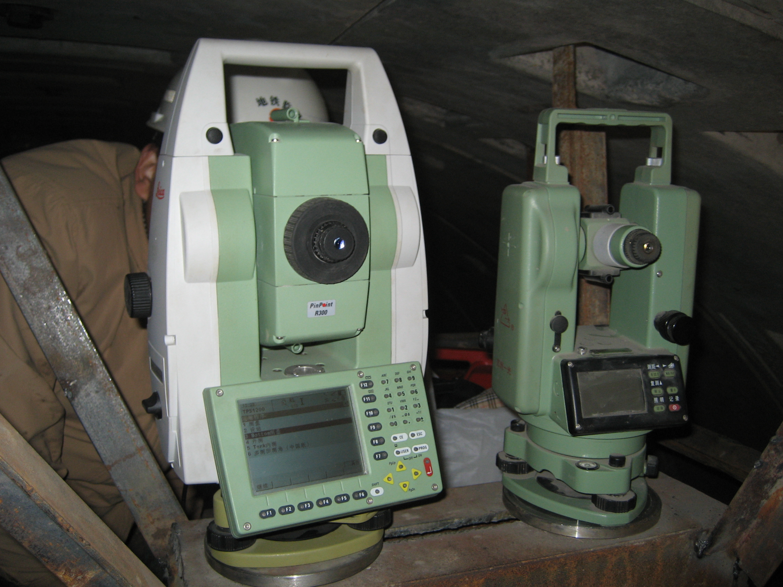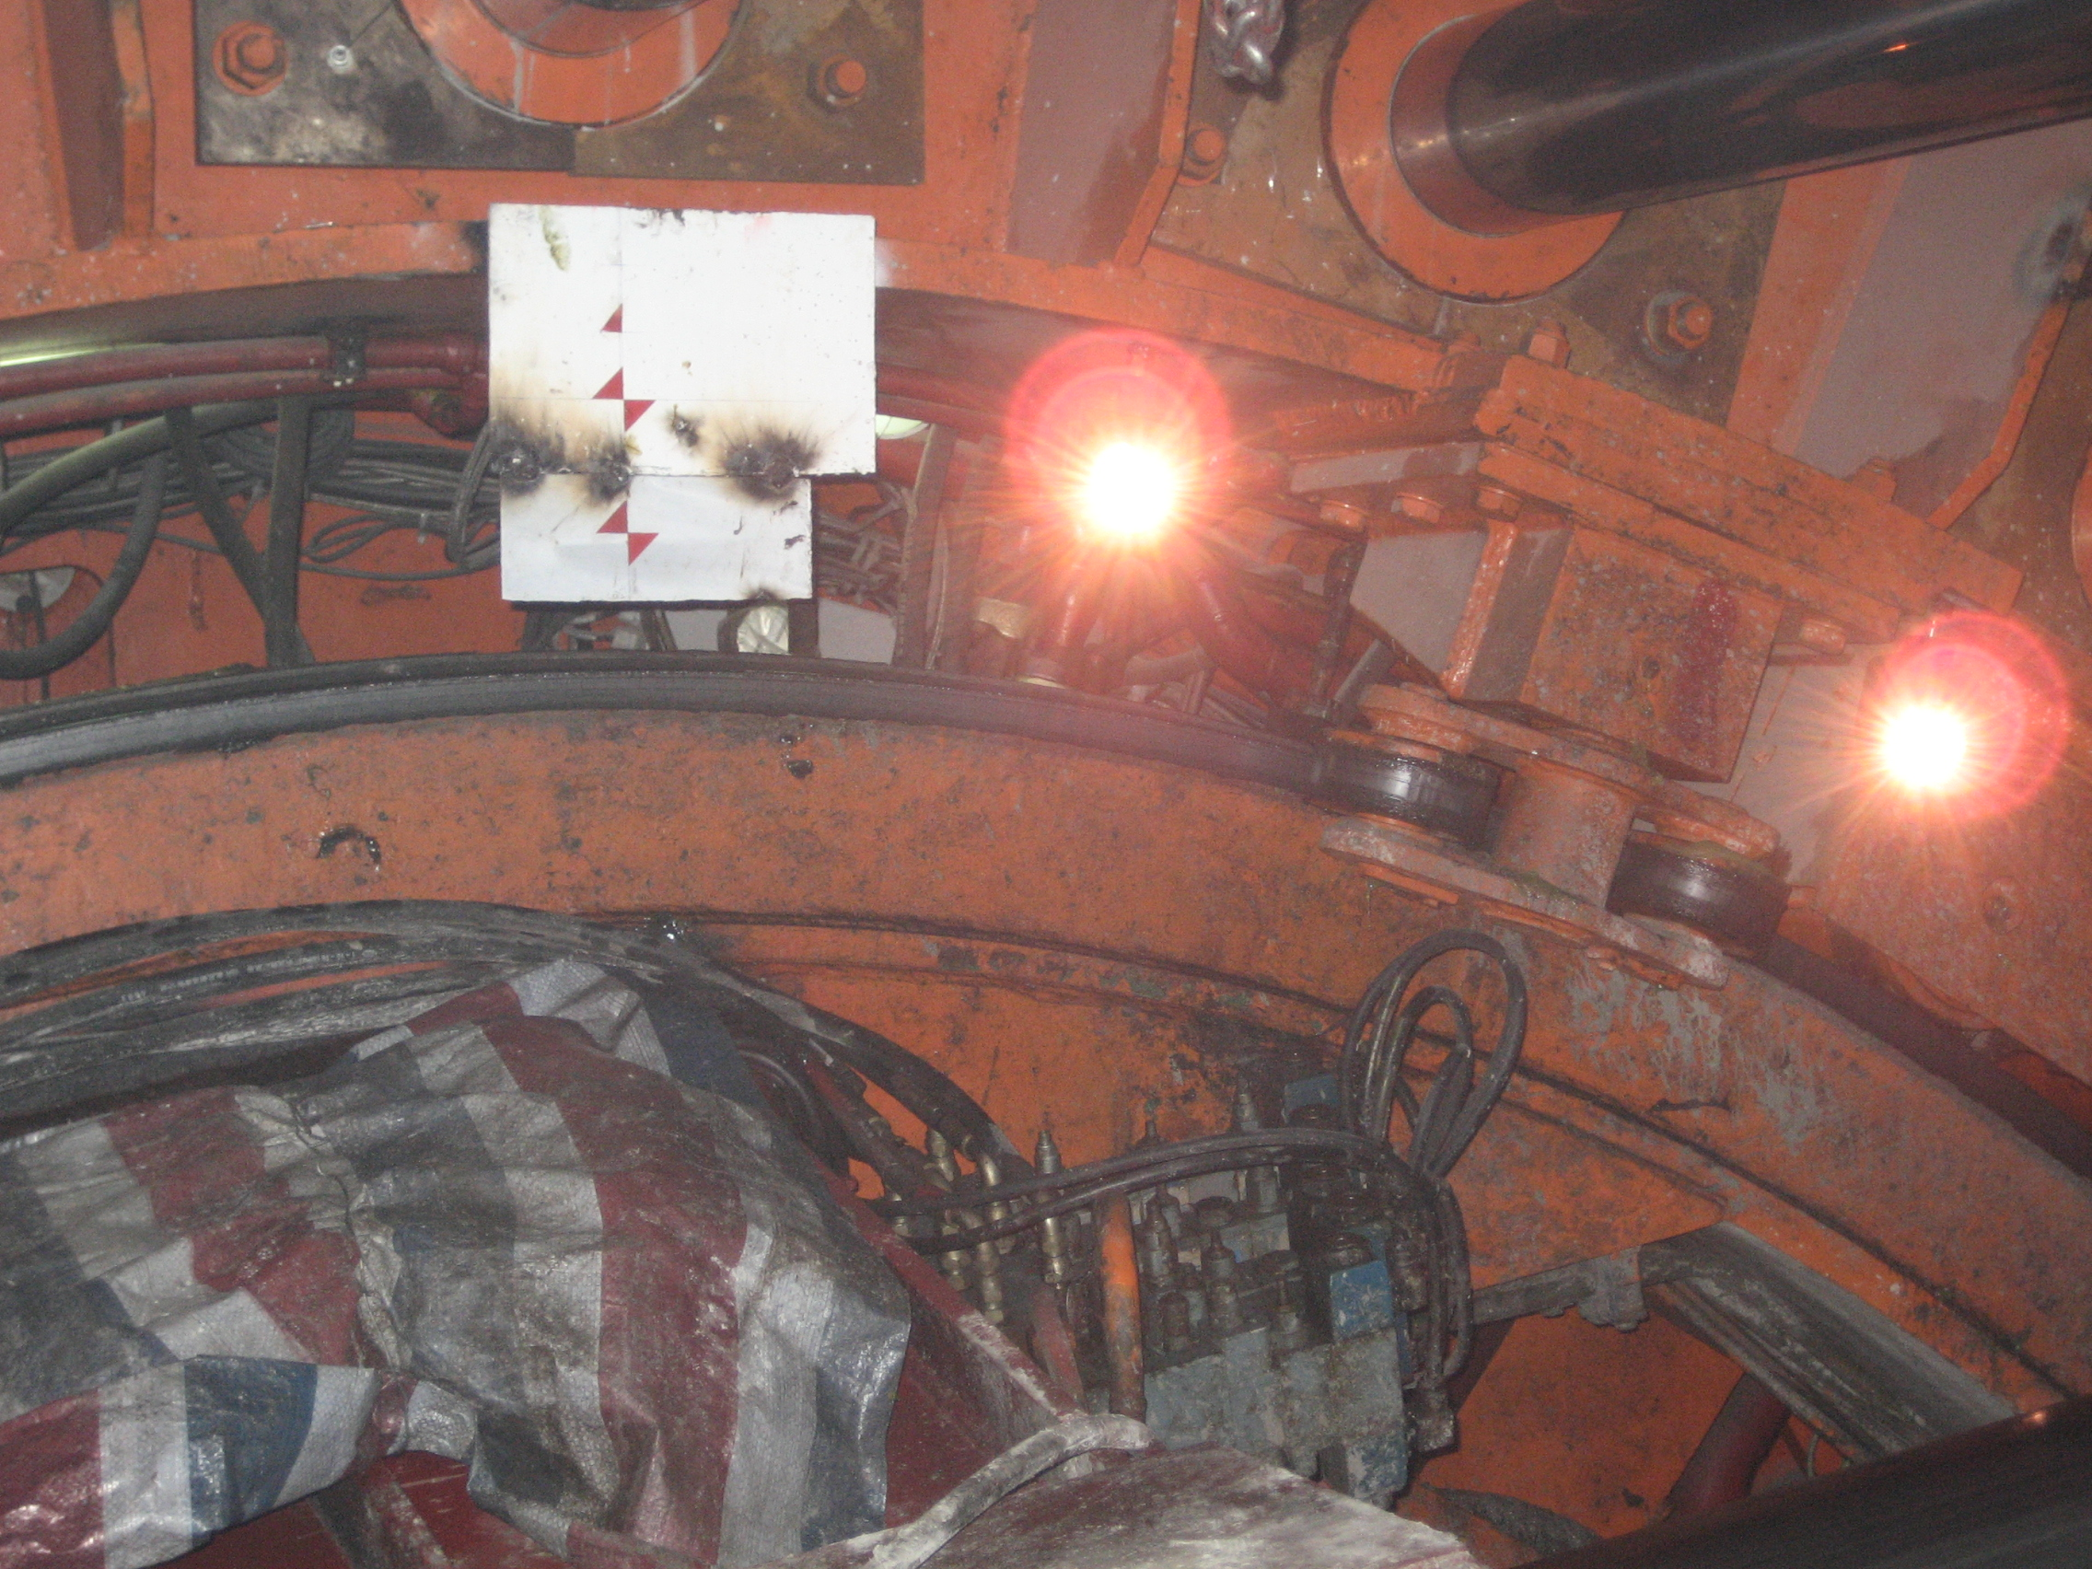
图 2 TCRP1201全站仪与电子经纬仪 图3 盾构机上棱镜
Fig. 2. TCRP1201 total station and electronic theodolite Fig. 3. The prism on the shield machine
表1 盾构特征点及切口盾尾中心坐标
Tab. 1 The feature points and center coordinate of the incision and tail of shield machine
点号 | X / m | Y_/ m | Z_/ m
1 | 23095.9142 | 5256.1469 | -14.2088
2 | 23098.9158 | 5258.5259 | -14.6824
3 | 23096.9955 | 5259.8736 | -14.6777
切口中心 | 23101.193 | 5263.8495 | -17.0096
盾尾中心 | 23095.6575 | 5255.9538 | -16.7813

系统运行前应作如下设置：①新建或打开数据库；②输入配置数据；③设定仪器控制配置参数；④与全站仪建立通讯连接；⑤设定测站和后视点信息；⑥学习测量，将仪器依次对准目标点，无须精确瞄准，单击“学习”按钮，逐个学习测量每个特征点。位于对话框下部的3个文本框显示当前测量点的水平方向值、竖直方向值和斜距。学习完成后单击“完成”按钮，对话框消失，屏幕上显示出盾构的姿态数据。
接着就可以进行自动测量，系统根据上次学习记忆的方向自动搜索并测量目标点，然后更新姿态数据，刷新显示界面，并将姿态数据存入数据库。
利用转换模型求出盾构切口中心和盾尾中心的坐标，并与设计坐标比较，见表2。然后计算得出盾构的姿态参数。
表2 切口和盾尾设计坐标及转换求出的坐标
Tab.2 Coordinate of center coordinate of the incision and tail of shield machine designed and transformed
点号 | 设计三维坐标 |  |  | 转换后求出的的坐标
点号 | X / m | Y_/ m | Z_/ m | X / m | Y_/ m | Z_/ m
切口中心 | 23143.124 | 5312.593 | -17.677 | 23143.139 | 5312.577 | -17.733
盾尾中心 | 23137.154 | 5306.615 | -17.615 | 23137.190 | 5306.579 | -17.548
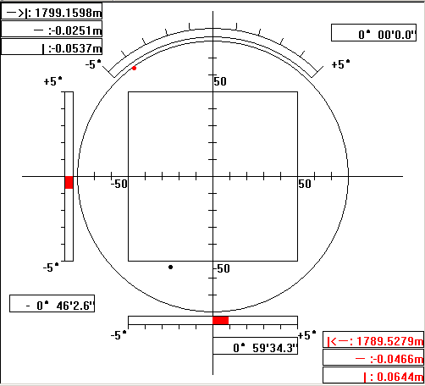
图4 盾构当前姿态示意图 Fig. 4 Current posture of shield machine
在计算机屏幕上显示的结果见图4。其中，左上角的3个数值分别表示切口中心的里程、水平偏差和竖直偏差，右下角的3个数值分别表示盾尾中心的里程、水平偏差和竖直偏差。正下方的角度表示盾构机轴线方位角偏差，左下角的角度表示俯仰角偏差，右上角的角度表示回转角，分别用颜色区域表示。图中所示的圆点分别表示切口中心和盾尾中心相当于设计轴线上位置。需要指出的是，图中采用的是沿着盾构轴线方向从盾尾看向切口的视角，水平偏差左偏为负，右偏为正，竖直偏差向下为负，向上为正。系统还提供了盾构姿态的历史偏差图，从中可以看出盾构切口中心在所有观测环的水平偏差和竖直偏差。
系统共进行了多次试验，同时与施工方利用经纬仪人工测量得到的盾构姿态偏差进行对比，结果自动测量和人工测量的较差（左右偏差、上下偏差较差）均在±1 cm以内。试用结果证明，在地铁隧道中采用该系统进行自动测量的方法是方便、可行的，能够取代人工测量。
3.2 可视化动态管理系统
该系统采用VC编程实现将地面数字地形图与盾构推进轴线融合在一起，使盾构推进技术人员能及时采取有效措施，减少施工对地面环境和建、构筑物的影响。通过电话线将自动测量数据传输到地面计算机，使地面施工项目负责人、监理单位和业主除了解上述信息外，还可了解盾构推进进度、轴线偏差、关键工序预提示等真实信息。该系统尤其在立体穿越紧邻的地下构筑物和密集建、构筑物区域盾构施工时更具有施工指导意义。
4、结语
本系统通过工程实际应用表明，在地铁隧道中采用该自动测量系统是方便、准确和可行的，可在无人值守情况下完成测量导向，完全能够取代人工测量。充分体现了盾构自动测量系统的可靠性和优越性。这套系统具有如下明显的优点：①系统运行稳定性好。自动测量系统对盾构机姿态可进行快速跟踪测量, 系统每次测量3个特征点的时间不到一分钟。②系统测量精度高。在施工中, 测定盾构机切口、盾尾的偏差精度达到厘米级精度。③系统自动化程度高。我们在系统运行的控制软件中编写了许多自动纠错程序, 系统容错性能很好。④盾构驾驶舱中的主控计算机与自动全站仪实现无线通讯。⑤系统可视化程度高，通过自动测量得到盾构姿态偏差，不仅方便盾构司机纠偏，而且其里程信息和偏差可实时传递到地面控制室，方便掌握施工进程，以及施工与周围环境的对应关系，便于管理。⑥可以在恶劣的施工环境中正常运行。
【参考文献】：
[1] 周文波. 盾构法隧道施工技术及应用[M]. 北京：中国建筑工业出版社，2004.
ZHOU Wenbo.Shield tunneling technology[M].Beijing：China Building Industry Press.2004.
[2] 刘建航，张易谦，潘志良. 隧道工程[M]. 上海：上海科学技术出版社，1999.
LIU Jianhang, ZHANG Yiqian, PAN Zhiliang. Tunneling project[M] .Shanghai: Shanghai
scientific & Technical Publishers,1999.
[3] 于波，陈云相，郭秀中. 惯性技术[M]. 北京：北京航空航天大学出版社，1994.
. YU Bo, CHEN Yunxiang, GUO Xiangzhong. Inertial technology[M]. Beijing: Beijing University of Aeronautics and Astronautics Press,1994.
[4] 张厚美，古力. 盾构机姿态参数的测量及计算方法研究[J]. 现代隧道技术,2004，2：14.
ZHANG Houmei ,GU Li. On the measurement and the method of computation of the posture parameters of shields[J]. Modern Tunnelling Technology, 2004, 2:14.
[5]. 潘国荣，王穗辉．上海地铁二号线隧道贯通定向技术及精度控制[J]. 同济大学学报：自然科学版，2000，28（1）：122-125.
. PAN Guorong, WANG Huisui. Breakthrough measurement for shanghai No.2 subway
tunnel[J]. Journal of Tongji University：Natural Science,2000,28(1):122-125.
[6]. 潘国荣，王穗辉. 地铁盾构施工中的若干测量手段及方法[J]. 测绘通报，2001，(1)：23.
PAN Guorong , WANG Huisui. Research on surveying methods in subway construction[J]. Bulletin of Surveying and Mapping, 2001,(1):23.
[7]. 潘国荣，车建仁. 城市地铁建设中的测量技术[J]. 江西科学，2006,24(4):205.
PAN Guorong, CHE Jianren.The measurement-technology in the construction of subway[J]. Jiangxi Science,2006, 24(4):205.

